皮带运输机厂家采购对比报告

本报告精选国内5家皮带运输机（带式输送机）制造商，均为工商注册在营企业，涵盖行业龙头上市公司、老牌骨干企业、区域大型厂商、出口型企业及科技型民营企业，供采购参考。

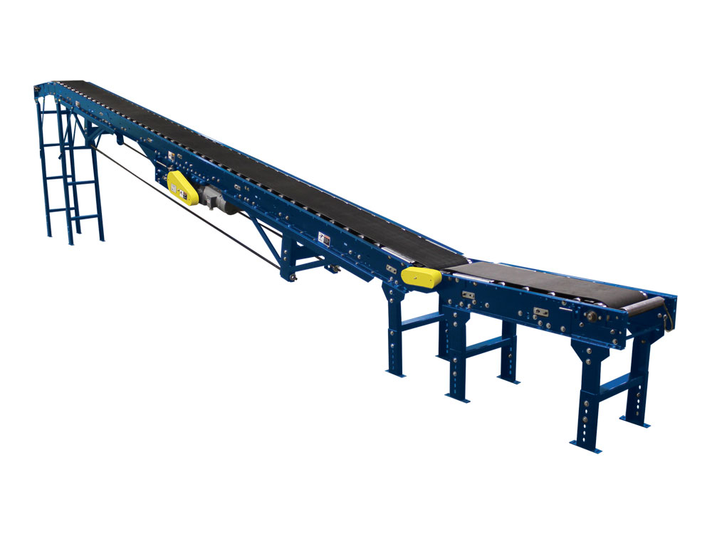
图：工业皮带运输机（带式输送机生产线）

各厂家详细介绍

1. 四川省自贡运输机械集团股份有限公司
- 企业真实性：2003年9月28日成立，法定代表人吴友华，在营企业，注册资本23487.79万元（实缴23488.11万元），深交所主板上市（股票代码：001288）
- 人员规模：900-999人（参保954人）
- 地址：自贡市高新工业园区富川路3号
- 厂房面积：厂区占地 18.5 公顷，总建筑面积约 100000㎡，设 4 大联合生产厂房、智能涂装车间、研发试验中心、整机装配与成品仓储区，配套完整重型输送设备全流程产线
- 企业资质：ISO9001/14001/45001 三体系、机电工程施工总承包壹级资质、221 项输送设备专利，CE 整机机械安全公告认证。
- 联系方式：18990068690，13808201258，13720296813 13890014009
邮箱：466089014@qq.com，wzchenjh@sinopec.com官网：www.zgcmc.com
- 核心产品：通用带式输送机、管状带式输送机、曲线带式输送机、斗式提升机、螺旋输送机、驱动装置、逆止装置等散料输送成套设备
- 技术特点：管状带式输送机技术领先，长距离曲线输送系统设计能力强；可提供从设计、制造到安装调试的总承包服务；单条输送线可达数十公里，输送能力每小时可达万吨级
- 出口信息：产品出口印度、巴基斯坦、马来西亚、美国、巴西等全球30+国家和地区，一般贸易方式，CE认证、ISO9001认证
- 海关编码：主要归类：84283300（其他带式连续运货升降、输送机）
- 价格参考：标准皮带输送机约5-50万元/台套，大型管状带式输送机及整线系统约50-500万元/项目
- 生产周期：标准设备30-60天，大型定制项目60-180天
- 行业地位：输送机械行业上市公司，西部输送机械龙头，管状带式输送机技术领先，市场占有率位居行业前列

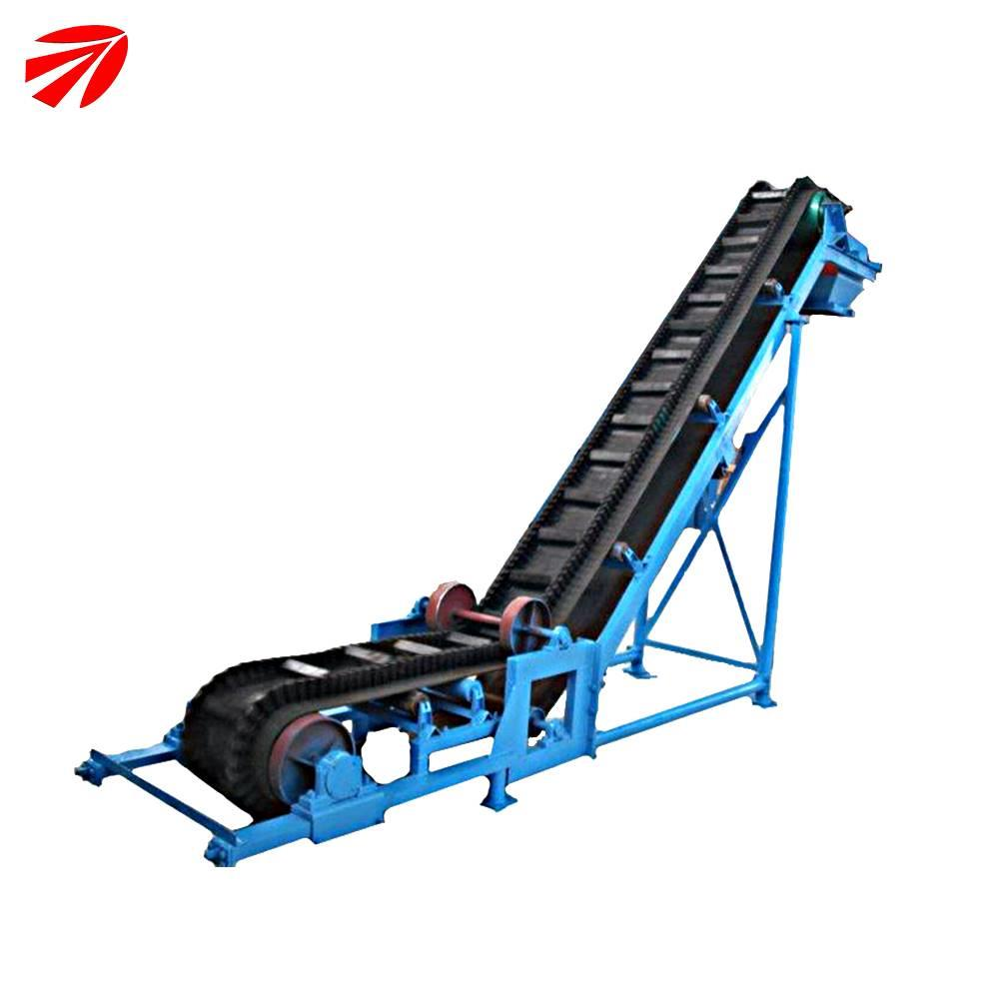
图：大倾角挡边带式输送机（自贡运机同类型产品参考）

2. 山东山矿机械有限公司
- 企业真实性：始创于1970年，1993年5月9日注册，法定代表人孙善金，在营企业，注册资本20000万元（实缴20000万元）
- 人员规模：400-499人（参保473人）
- 地址：山东省济宁市任城区运河经济开发区新材料产业园辰宁路91号
- 厂房面积：集团总占地 300000㎡，本部生产基地建筑面积 129000㎡，下设托辊、重工、建材机械等分厂区，配套铸造、热处理、数控加工、大型整机总装车间。
- 企业资质：高新技术企业，企业技术中心，ISO 三体系、AAA 标准化良好行为、CNAS 实验室、6 项国标 / 13 项行标参编单位、60 余项专利、自营进出口权、二级理化检测、矿山设备全套安标资质。CE 整机安全认证。
- 联系方式：13406291017，13805371928，13505477574，13562729604，
邮箱：qgb3813@163.com，sdkjpj@163.com官网：www.sdkj.com.cn
- 核心产品：带式输送机、破碎机、球磨机、工矿电机车等矿山机械成套设备及关键零部件
- 技术特点：50年+矿山机械制造经验，带式输送机承载能力强，可适应矿山、建材、港口等恶劣工况；具备矿山工程总承包资质，提供整线解决方案；核心部件托辊、滚筒等自主生产，质量可控
- 出口信息：拥有自营进出口权，产品出口全球20+国家和地区，一般贸易方式，CE认证、ISO9001认证
- 海关编码：主要归类：84283300（其他带式连续运货升降、输送机）
- 价格参考：标准矿用皮带输送机约10-80万元/台套，大型输送系统约80-300万元/项目
- 生产周期：标准设备20-45天，大型定制项目45-90天
- 海关物流周期：海运欧美 26–47 天、东南亚 8–21 天、远洋航线 31–50 天；空运 8–15 天；
- 行业地位：带式输送机行业老牌骨干企业，矿山输送领域技术积淀深厚，市场口碑良好

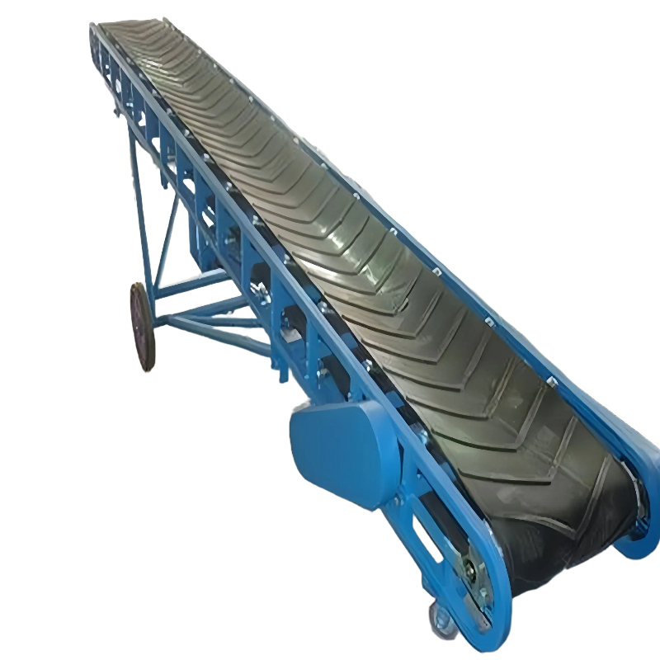
图：矿用爬坡皮带输送机（山东山矿同类型产品参考）

3. 安徽永生机械股份有限公司
- 企业真实性： 2004年11月18日成立，法定代表人徐春杰，在营企业，注册资本10018万元（实缴10018万元）
- 人员规模：200-299人（参保270人）
- 地址：安徽省桐城经济技术开发区和平东路与同祥南路交汇处
- 厂房面积：厂区占地 100000㎡，厂房总建筑面积 75000㎡，大带宽带式输送机专用生产车间、智能喷涂线、整机模拟测试区、产学研联合实验室配套齐全。
- 企业资质： 20年+输送设备制造经验， ISO9001/14001/45001质量体系认证、知识产权管理体系、130 余项煤矿 MA 安标、70 余项输送设备专利，CE 自我声明认证
- 联系方式：电话：05566203328，13866615272 13805660267，13955653777，邮箱：webmaster@ex.net.cn官网：www.ys-machine.com
- 核心产品：带式输送机、斗式提升机、螺旋输送机、刮板输送机、链式输送机等物料搬运装备及配件
- 技术特点：矿山与建材输送专家，产品结构坚固耐用，适应高温、高粉尘等恶劣工况；具备完善的检测手段，产品性能稳定；可根据客户工况提供定制化设计方案
- 出口信息：产品出口东南亚、中东、非洲等地区，一般贸易方式，CE认证
- 海关编码：主要归类：84283300（其他带式连续运货升降、输送机）
- 价格参考：标准皮带输送机约3-30万元/台套，中型输送系统约30-100万元/项目
- 生产周期：标准设备15-30天，定制设备30-60天
- 海关物流周期：桐城内陆转运上海港增加 2–3 天；海运欧美 25–45 天、东南亚 7–20 天、非洲南美 30–49 天；空运 7–14 天
- 行业地位：华东地区规模较大的输送设备制造商，建材、矿山行业市场占有率较高，性价比突出

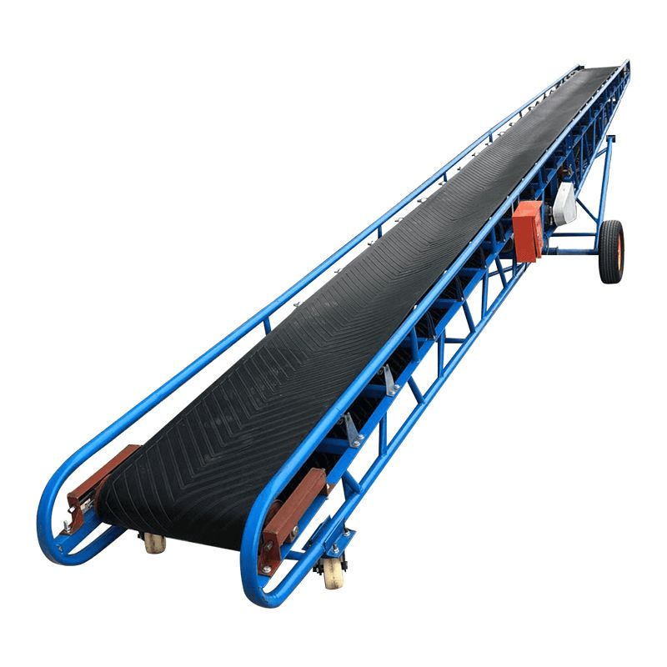
图：重型移动式皮带输送机（安徽永生同类型产品参考）

4. 无锡市春雷输送机械厂有限公司
- 企业真实性：1988年3月20日成立，法定代表人蒋义庆，在营企业，注册资本1100万元（实缴1100万元）
- 人员规模：少于50人（参保21人），专业输送设备出口团队
- 地址：江苏省无锡市新吴区湘江路2-2-903、904
- 厂房面积：生产厂区占地 15000㎡，实际生产车间建筑面积 5200㎡，配备数控精加工中心、焊接装配、污泥输送设备专用调试工位、成品仓储区。
- 企业资质：35年+输送机械制造经验，出口型企业，CE认证，ISO9001质量体系认证，CE 基础安全认证
- 联系方式：电话：0510-85214984，13706199709，13585043756，13584184346，邮箱：wxcl@chunlei.cn，官网：www.wxchunlei.cn
- 核心产品：带式输送机、移动输送机、螺旋输送机、斗式提升机、输送机械配件等
- 技术特点：专注出口型输送设备设计制造，产品符合国际标准；移动式输送机设计灵活，可升降可移动，适应多种装卸场景；皮带宽度、长度、角度均可定制
- 出口信息：产品出口美国、日本、埃及、菲律宾、印尼、马来西亚等全球30+国家，一般贸易方式，CE认证，30年+出口经验
- 海关编码：主要归类：84283300（其他带式连续运货升降、输送机）
- 价格参考：移动式皮带输送机约0.5-5万元/台，固定式输送机约2-20万元/台套
- 生产周期：标准设备7-15天，定制设备15-30天
- 海关物流周期：海运欧美 23–41 天、东南亚 7–19 天、远洋 29–46 天；空运 7–13 天；
- 出口优势：外贸服务体系完善，熟悉国际认证标准，支持多语种沟通，海外项目经验丰富

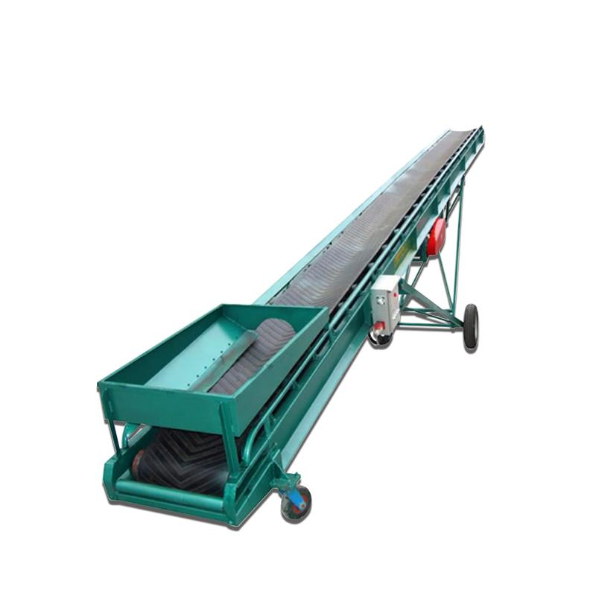
图：移动式皮带输送机（无锡春雷输送同类型产品参考）

5. 湖南成钢输送科技有限公司
- 企业真实性：创始于1996年，2014年5月7日注册，法定代表人陈炼钢，在营企业，注册资本1690万元（实缴1690万元）
- 人员规模：少于50人（参保38人），专业技术团队
- 地址：湖南省长沙市浏阳市镇头镇环保科技示范园
- 厂房面积：园区总占地 96000㎡，生产建筑面积 52000㎡，托辊全自动焊接线、滚筒数控加工、激光下料、整机装配、老化测试车间全覆盖湖
- 企业资质： 28年+行业经验，多项自主知识产权，ISO9001/14001/45001、矿用 MA 安全标志、数十项托辊 / 输送机专利，CE 整机出口认证。
- 联系方式：电话：13975165199，13907498783，13975801366，13574833408，邮箱：2952247152@qq.com官网：www.hnchenggang.com
- 核心产品：带式输送机、皮带机、托辊、辊筒、滚筒、立辊、托辊支架、改向滚筒、传动滚筒等散料输送系统设备及零部件
- 技术特点：专注散料输送系统设备研发，核心部件托辊、滚筒等自主生产，寿命长、噪音低；可提供从设计、制造到安装的一体化服务；产品适配煤炭、冶金、矿山、港口、化工、建材等多行业
- 出口信息：产品远销全球20多个国家和地区，配套三一重工、中联重科、中国铁建重工、中国宝钢、巴西淡水河谷等知名企业，一般贸易方式
- 海关编码：主要归类：84283300（其他带式连续运货升降、输送机）或 84313900（输送机零件）
- 价格参考：标准皮带输送机约1-15万元/台套，输送系统配件约500-5000元/件
- 生产周期：标准设备10-20天，定制设备20-40天
- 海关物流周期：海运欧美 28–49 天、东南亚 10–23 天、非洲南美 34–53 天；空运 9–16 天
- 性价比优势：科技型民营企业，技术研发能力强，产品品质稳定，价格实惠，配套服务完善，适合整线配套采购

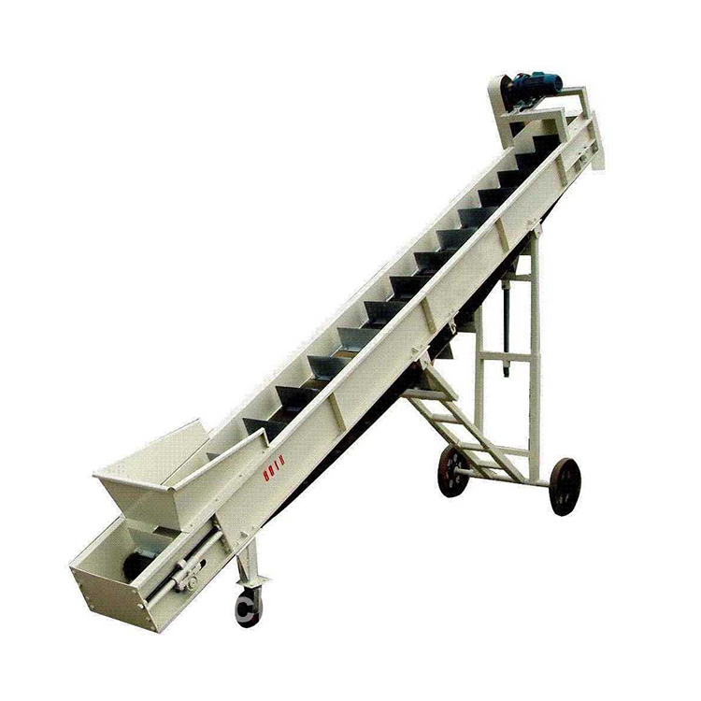
图：大倾角皮带输送机（湖南成钢同类型产品参考）

备注：本报告基于公开工商信息及企业官网资料整理，所有企业均经工商注册真实性验证，5家企业全部为在营状态。设备图片为同类型产品参考图，具体以厂家实物为准。具体价格、交期等以厂家正式报价为准，建议采购前与各厂家进行详细技术交流和商务洽谈。

